节前整单活动怎样提前锁定备货，避免节后退货把利润冲掉｜云上订货系统
节前需求集中，批发企业希望通过整单回馈让客户早点下单，好向上游备货、安排仓库和车辆。这是合理目标，但“早下单”不等于“需求已锁定”。客户可能为满减多报一批货，节后卖不完再退；供应商可能节前交不齐，仓库为赶时间拆单发；财务在活动报表里看到订单额增长，节后退款、运费与损耗却把利润冲掉。节前活动要有用，必须把客户真实用途、可调整期限、上游可供量、正式订单、交付签收和节后处理连成一条链，而不是只把结束时间提前几天。

从客户使用日倒排，先分清确定订单与预估需求
节前备货的第一问是客户什么时候必须收到货，而不是活动什么时候结束。餐饮客户春节前要用一批调料，零售门店节前要铺一批饮料，两者订货量和断货代价不同。销售应和客户核商品规格、预期销量、最后确认数量的日期、收货点及可接受的分批到货。采购据此核供应商最后接单日、起订量、到仓日和缺货替代；仓配再核峰值分拣、车辆与线路容量。把这些节点倒排后，活动结束日才能设得合理。若供应商已经来不及交，继续用优惠吸引客户下单，只会积累无法兑现的承诺。
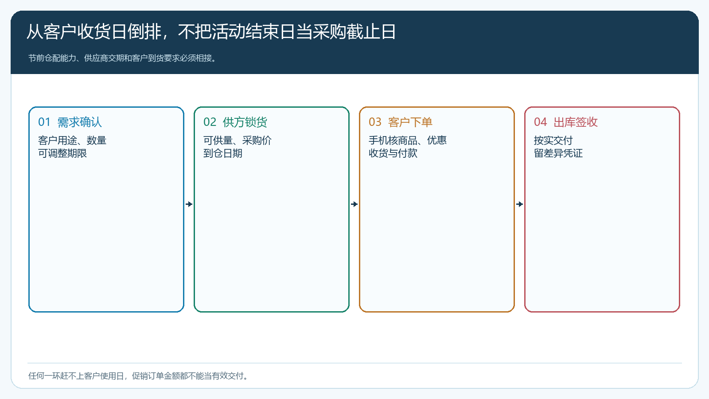
图1：活动日期必须服从供应商交期、仓库能力和客户使用日，而不是反过来。
需求还要按确定性分层。客户已经确认规格、数量和到货日，可以形成正式订单；客户只给了大致销量，先保留预估并约定调整期限；客户为了满额临时多加的商品，要单独核其节前能否卖掉。三类都记成“已锁定销量”，采购就会过量备货。对于季节性、短保和印有客户专属标识的商品，节后再售能力低，更应把预估和承诺分开。系统能记录订单与采购、库存数据，业务人员仍要确认客户的预测到底有没有履约约束，不能把购物车里的数量当作合同数量。
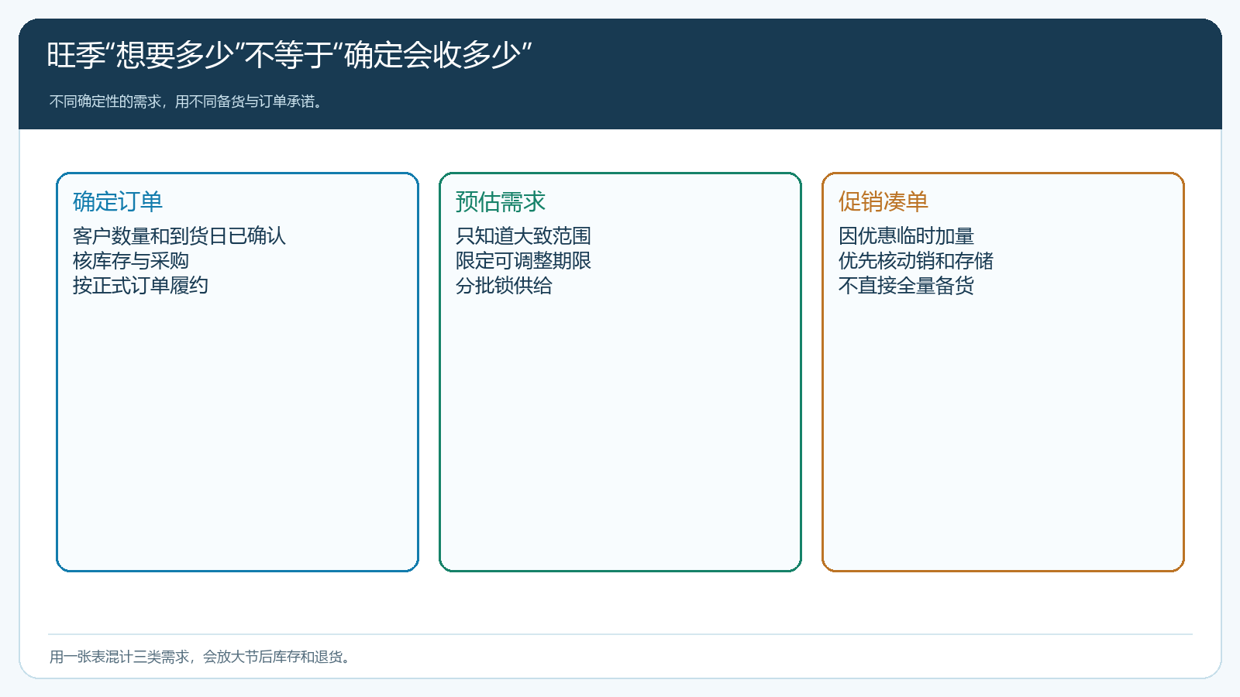
图2：不同确定性的数量需要不同备货与交付承诺，混在一起会放大节后风险。

整单回馈只奖励可交付的合理提前量
整单满减或满赠能帮助客户提前整理采购清单，但门槛不可脱离其节前动销能力。假设客户正常节前可售八千元，企业设置“满一万减两百”，客户多加两千元慢销货才达标，若节后退掉一半，额外折扣、收运和商品损耗很可能超过提前备货价值。更合理的做法是以历史同期、当前门店数、库存和客户实际计划设参与范围，鼓励补齐本来要卖的畅销品，而非用统一门槛把各类客户推向同一金额。没有去年同期数据的新客户，可先限量试跑，并保留中途补货通道。
运营在管理端配置订单促销时，要核客户类型、活动时段、档位与商品参与范围，还要和采购确认参加活动的SKU能在承诺日期交付。手机商城中，客户应能看到最终应付、赠品和收货信息；销售代客下单也要核促销应用口径。活动文案应写清最晚下单时间、哪些商品享受优惠、预计交付方式与客户需要确认的事项。不能用“提前锁货”字眼暗示所有商品已经分配到客户，若实际仍需供应商确认或分批交付，就要如实说明。
对确实需要客户提前作出承诺的商品，可由销售与客户明确可调整数量的截止时间、取消或退货的条件，再由采购决定锁货强度。企业不能单方面把系统订单状态当作客户放弃法定或约定售后权利的依据；也不能口头承诺“节后卖不完全退”却没有供方退货能力。活动、合同和售后条件应一致，具体争议由相应负责人处理，不靠促销配置自动解决。

手机商城订单是客户承诺的起点，仍要核上游和仓配
规则上线前，运营用目标客户账号在手机商城测试低于门槛、刚达门槛和超大订单，核商品单位、数量、参与金额、优惠、运费、收货地址与应付。再用缺货商品或不同交期的商品测试下单边界：客户是否会看到错误的“可立即到货”印象？若商城无法在结算页表达某些具体交期，应在客户确认与客服记录中补上清楚的承诺，不能让销售事后以“系统没写”拒绝解释。
采购应把节前订单需求与已下采购单、在途和可用库存对齐。若客户合并多个门店下单，不能只看总数，还要看各收货点时间；若供方分批到仓，仓库和客户是否接受分批交付、赠品随哪次送，都要提前确认。仓配按实际出库记录，客户签收实际数量，未交付商品不能因为节前活动截止就视为销售完成。管理者关注的“锁定备货”，应是订单需求有来源、采购有交期、仓配有能力、客户有确认，而非把库存堆起来等待客户来取。
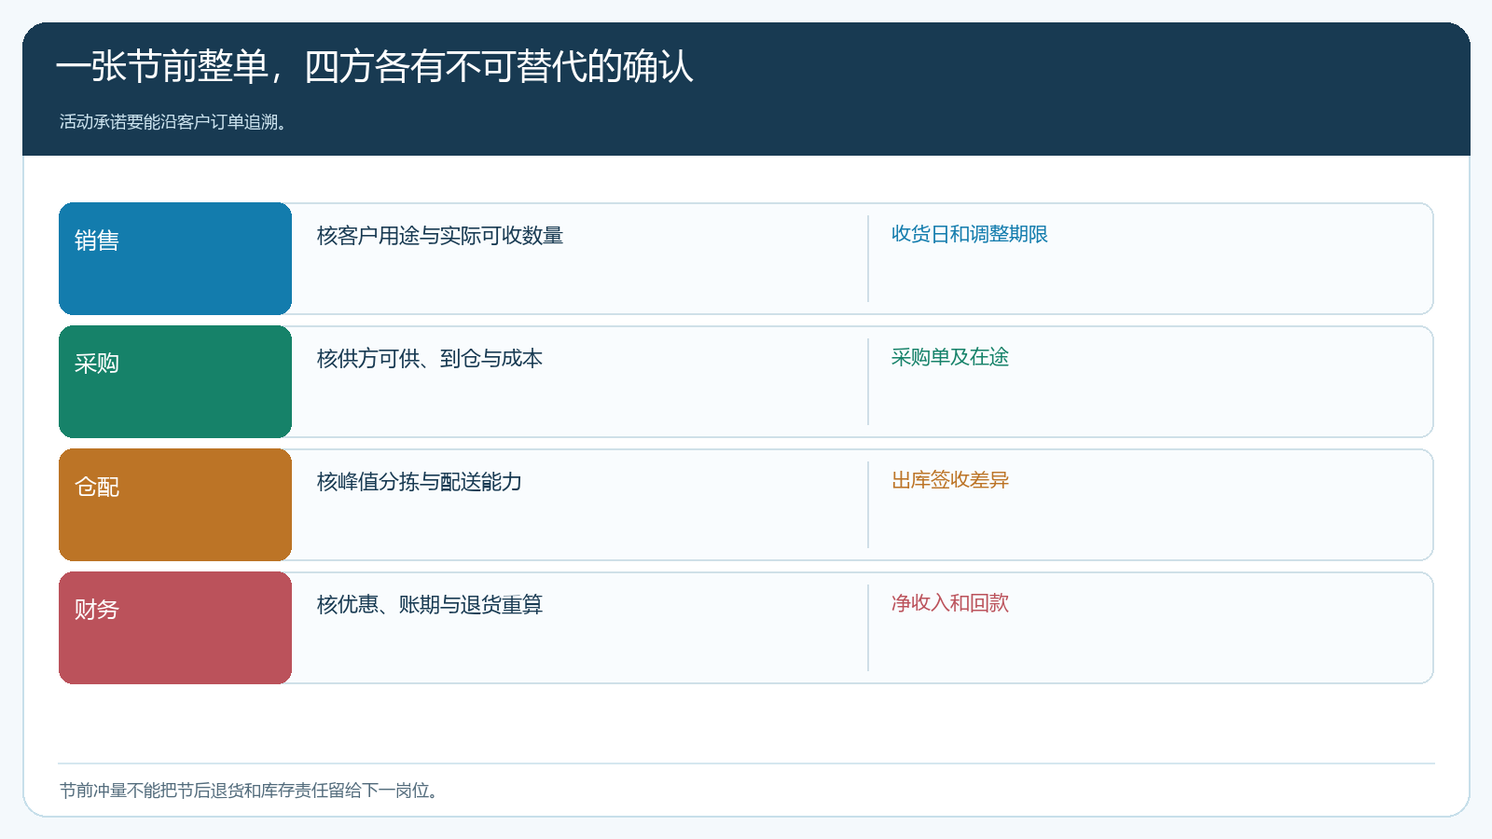
图3：节前冲量如果没有责任交接，节后退货和库存损失会成为无人负责的尾项。

节后退货要按原订单重算贡献，不能留在另一张报表里
以下只作经营示例：节前一张一万元订单命中满减，节后退货两千元，另产生三百元收运和处理成本。若企业只看节前成交的一万元，会高估本次活动的贡献；若退货商品已经过季、开封或效期不足，还可能无法原价再售。财务应从原销售订单追到实际签收、退货、退款和促销权益变化，采购核供方是否可退，仓库核退货商品状态，再按最终净收入、进货成本、优惠与履约费重新计算。不要把节后退款记成“下一月售后问题”，让节前活动看起来永远成功。
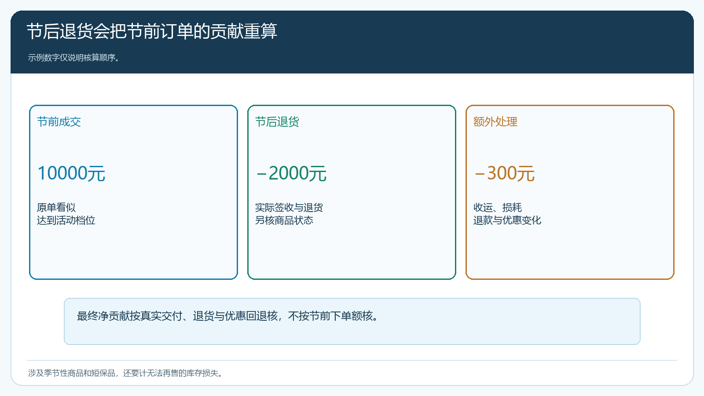
图4：活动效果应按真实交付和退货后的金额核，不以节前提交订单额为准。
优惠资格的变化尤其容易争议。客户退掉部分商品后，原订单是否仍达到满减门槛，赠品是否需退回、退款如何分配，必须依系统实际规则、活动说明及双方约定核对。不能在财务表里随意补一笔差额而不关联原订单，客户也要能得到清楚解释。大客户若账期较长，节前已向上游付款，节后才从客户收款，资金成本还应计入净贡献；若客户临时取消，库存和已下采购单的处理责任也要回到当初的确认记录。

用预测偏差、准时交付和节后净贡献决定下一年怎么做
活动结束后，把目标客户按“按期收齐且正常销售”“订单调整但可消化”“大幅退货或未交付”分开复盘。比较活动前的预估量与实际签收量、供应商准时率、仓库分批次数、客户退货率、节后库存、订单净贡献和回款。若预测偏差主要来自客户为跨档凑单，下一年应降低诱导压货的门槛或收紧参与商品；若来自上游断供，先改善供应商确认和采购节奏；若来自仓配峰值不足，则提前设置截单日或分区交付，不靠再加优惠补救。
同一节日的不同商品也要分开看。常温耐储的调料节后仍可能正常销售，季节包装、短保生鲜和节庆礼品的余货可能迅速失去价值。采购可把需求分为可跨期继续卖、必须节前交完、可向供方退换三组，分别设采购量和最后确认日。客户若去年节后常退某类商品，今年在促销前就该收紧该商品的备货量，而不是看到客户预订金额更高就全量照单采购。这类历史差异是调整货盘和供方承诺的依据，比统一提高满减档位更能保护利润。
节前活动的停止线也应在开始时写明：关键商品可供量不足、仓库超出承接能力、客户取消率明显上升，或某一档让利大于可承受贡献，应停止新增推广并处理已有订单。不能为了保住节前增长曲线继续承接明知交不了的单。真正成功的提前备货，是客户买到节前需要的货、公司按时交付且节后库存与退货可控；系统把订单、采购、出库和退款串起来，帮助逐笔复核，但不能代替企业判断需求确定性和承担商业承诺。

